25 июня 2016 года станица Кавказская праздновала День молодежи. Наше государство нуждается не только в образованной, но и в здоровой молодежи. По- прежнему библиотеки станицы не остаются в стороне от проблемы употребления наркотиков, стараясь внести вклад в воспитании потребности у молодых в здоровом образе жизни через книгу. В этот день работники центральной сельской библиотеки станицы Кавказской вышли на площадь с пропагандой здорового образа жизни. На выставке - альтернативе были представлены книги о вреде употребления наркотических средств, по здоровому образу жизни, по физкультуре и здоровому питанию и другие.

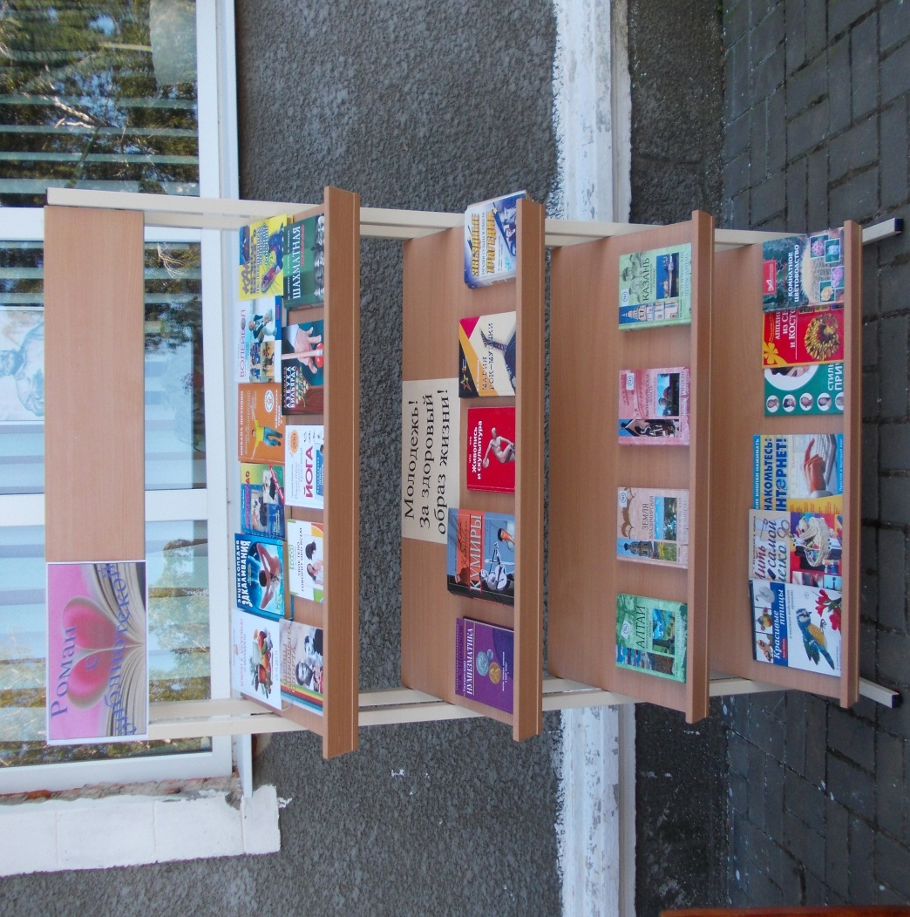

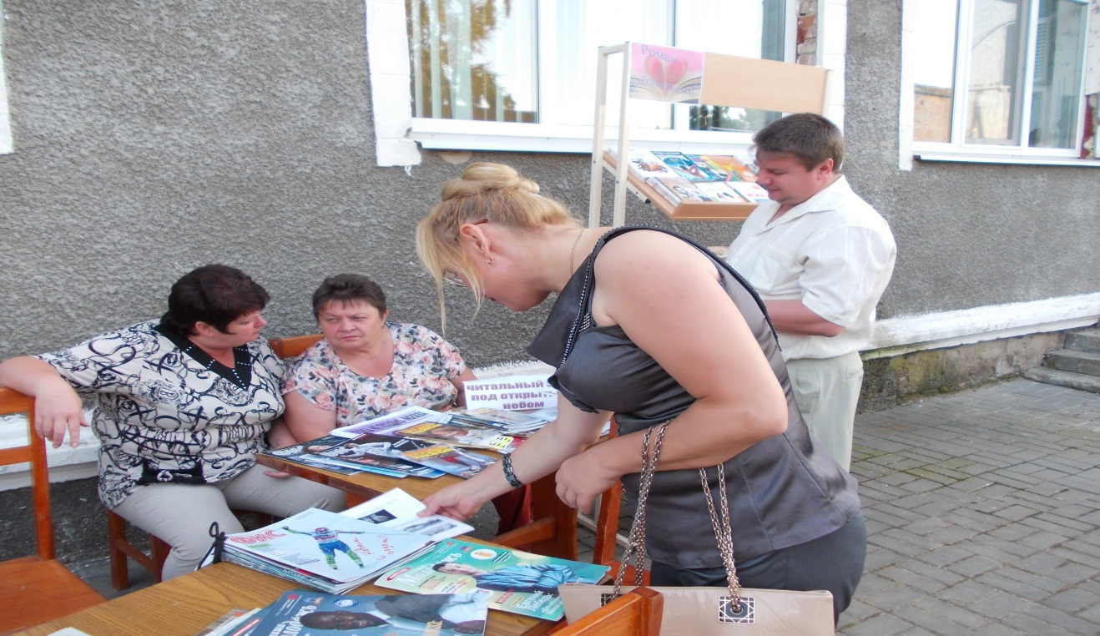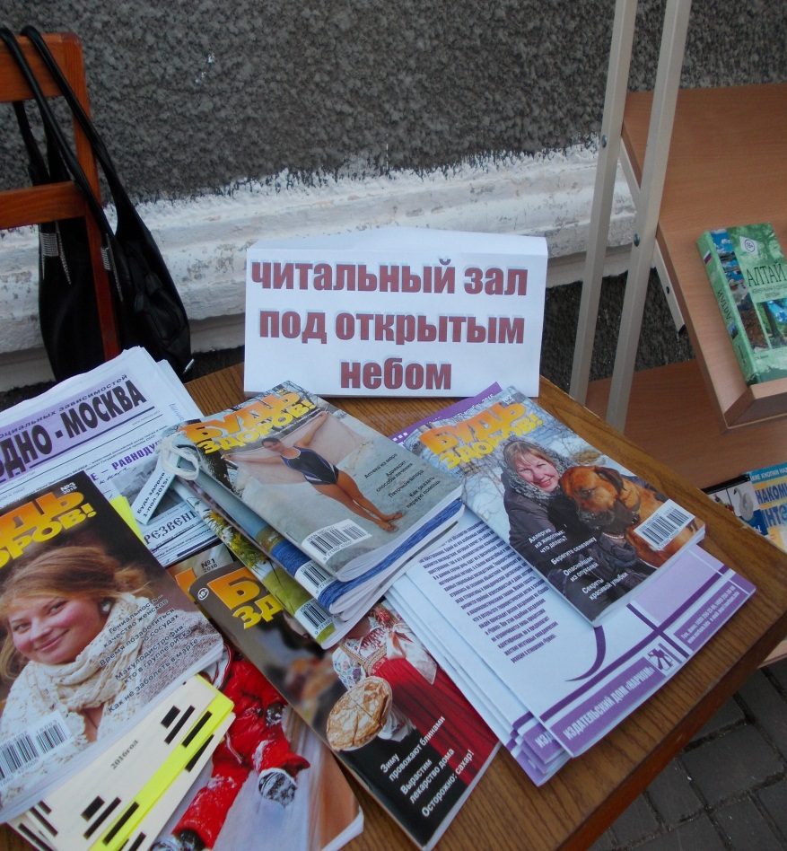В читальном зале под открытым небом желающие могли полистать газеты и журналы.

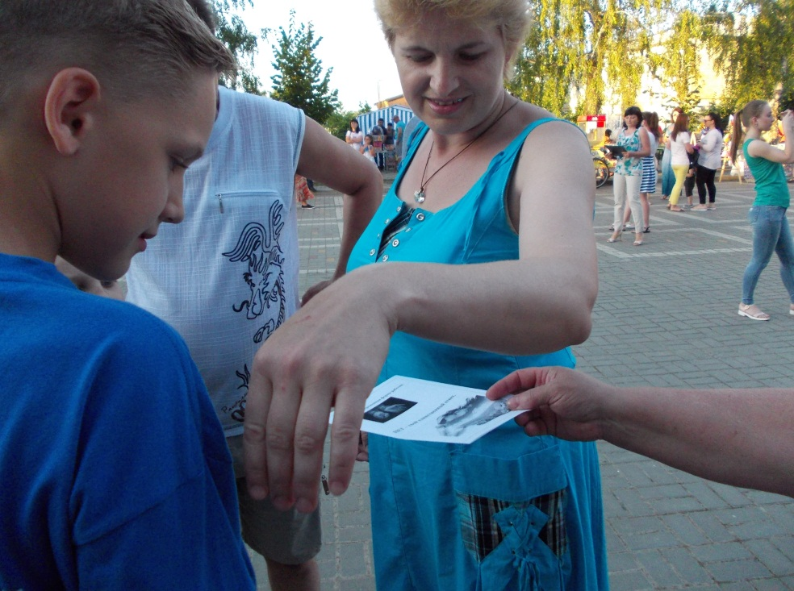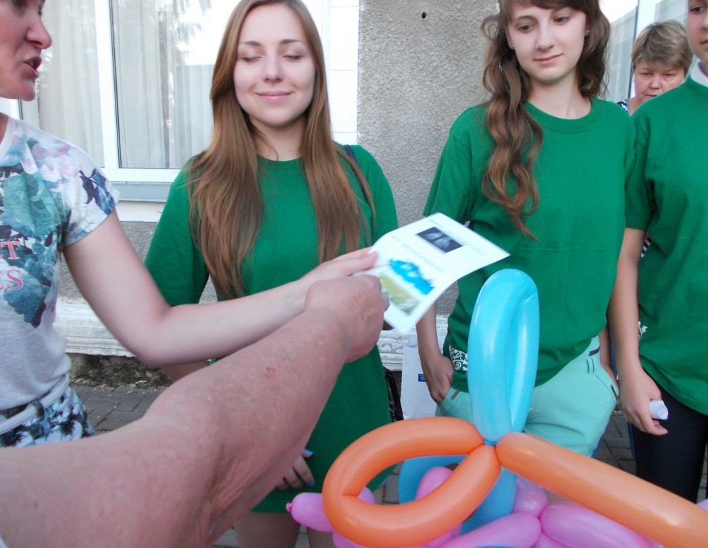В ходе мероприятия библиотекари раздавали буклеты и информационные листки по здоровому образу жизни: «Самое здоровое поколение», «Спорт - как образ жизни», «Нет – твой единственный ответ».